安全评价报告公开信息表

|  |  |  |  |
| --- | --- | --- | --- |
| 项目名称 | 广信区黄沙岭顺发加油站安全现状评价 | | |
| 完成时间 | 2022年3月8日 | | |
| 评价人员 | | | |
|  | 姓名 | 资格证书号 | 从业号 |
| 项目负责人 | 黎财荣 | 0800000000204012 | 013051 |
| 项目组成员 | 钟琼 | S011035000110202001349 | 041801 |
| 韦根远 | S011044000110191001083 | 028179 |
| 陈武斌 | 1100000000300371 | 019967 |
| 罗先丹 | S011053000110201000846 | 019011 |
| 技术专家 | / | | |
| 现场勘察人员及时间 | 黎财荣、钟琼2022年2月15日 | | |
| 现场核查的人员和时间 | 黎财荣、钟琼2022年2月27日 | | |
| 项目简介 | 广信区黄沙岭顺发加油站于2006年注册成立。主营产品是汽油和柴油。位于江西省上饶市广信区黄沙岭乡北岸村，法定代表人为舒满金。  评价结论：广信区黄沙岭顺发加油站对本报告中提出的安全隐患已整改完成，符合国家有关法律、行政法规、部门规章和标准、规范、规程的要求，符合安全经营条件。  为保证安全，防患于未然，企业应严格遵守有关法律、法规、标准、规范，认真执行各项安全管理制度和操作规程；加强安全管理，确保安全运营。 | | |
| 被评价单位信息反馈情况 | 满意 | | |

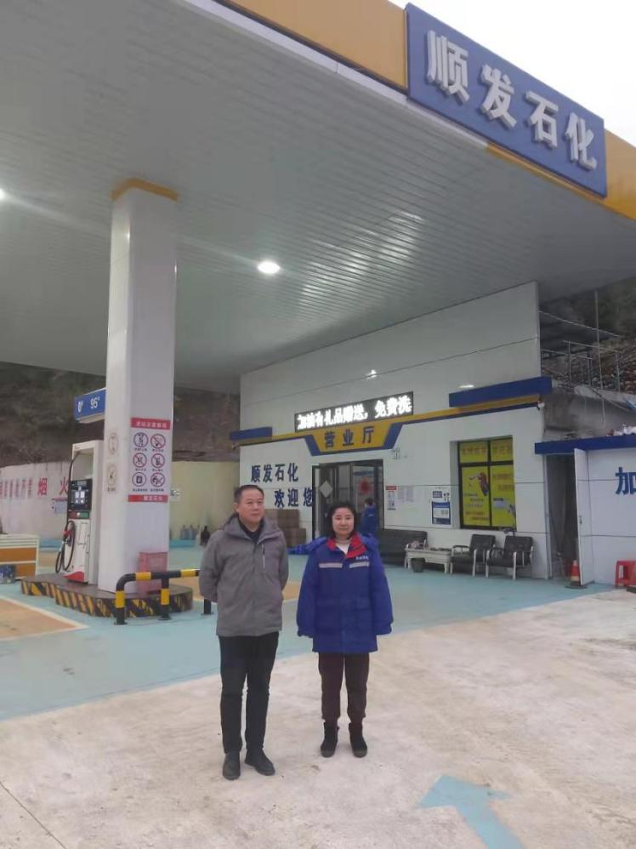

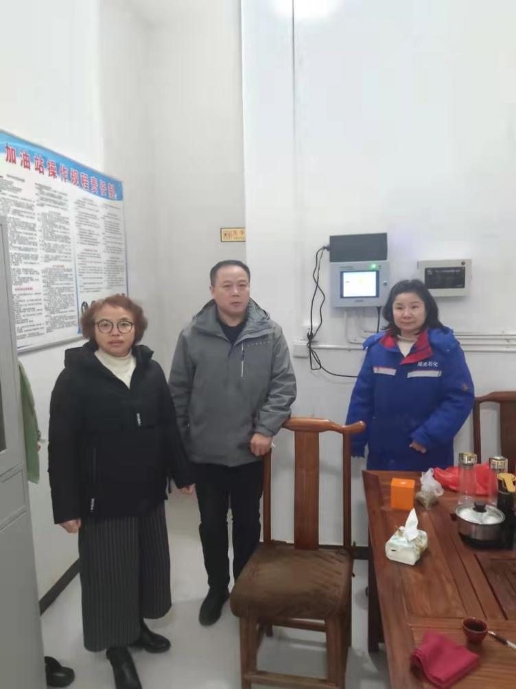

安全评价报告公开信息表

|  |  |  |  |
| --- | --- | --- | --- |
| 项目名称 | 江西省凯鑫化工科技有限公司  年产48万吨硫精矿制酸生产线项目（一期生产线）  副产硫酸综合利用技改项目安全条件评价 | | |
| 完成时间 | 2022年3月11日 | | |
| 评价人员 | | | |
|  | 姓名 | 资格证书号 | 从业号 |
| 项目负责人 | 黎财荣 | 0800000000204012 | 013051 |
| 项目组成员 | 钟琼 | S011035000110202001349 | 041801 |
| 韦根远 | S011044000110191001083 | 028179 |
| 陈武斌 | 1100000000300371 | 019967 |
| 罗先丹 | S011053000110201000846 | 019011 |
| 技术专家 | / | | |
| 现场勘察人员及时间 | 黎财荣、钟琼2022年3月1日 | | |
| 现场核查的人员和时间 | / | | |
| 项目简介 | 江西省凯鑫化工科技有限公司，经营范围包括许可项目：新化学物质进口（依法须经批准的项目，经相关部门批准后方可开展经营活动）一般项目：家具销售，游乐园服务（除许可业务外，可自主依法经营法律法规非禁止或限制的项目）。  评价结论：崇仁县吉翔贸易有限公司年分装10万瓶二氧化碳、氩气、氮气、氧气等工业气体项目，能与主体工程同时设计、同时施工、同时投入生产和使用，符合国家有关安全生产的法律法规和标准规范，其安全生产条件符合《危险化学品建设项目安全监督管理办法》（原国家安全生产监督管理总局令第45号，2015年79号修订）、《江西省应急管理厅关于印发<江西省危险化学品建设项目安全监督管理实施细则>（试行）的通知》（赣应急字〔2021〕100 号）等相关要求，具备安全验收的条件。  为保证安全，防患于未然，企业应严格遵守有关法律、法规、标准、规范，认真执行各项安全管理制度和操作规程；加强安全管理，确保安全运营。 | | |
| 被评价单位信息反馈情况 | 满意 | | |

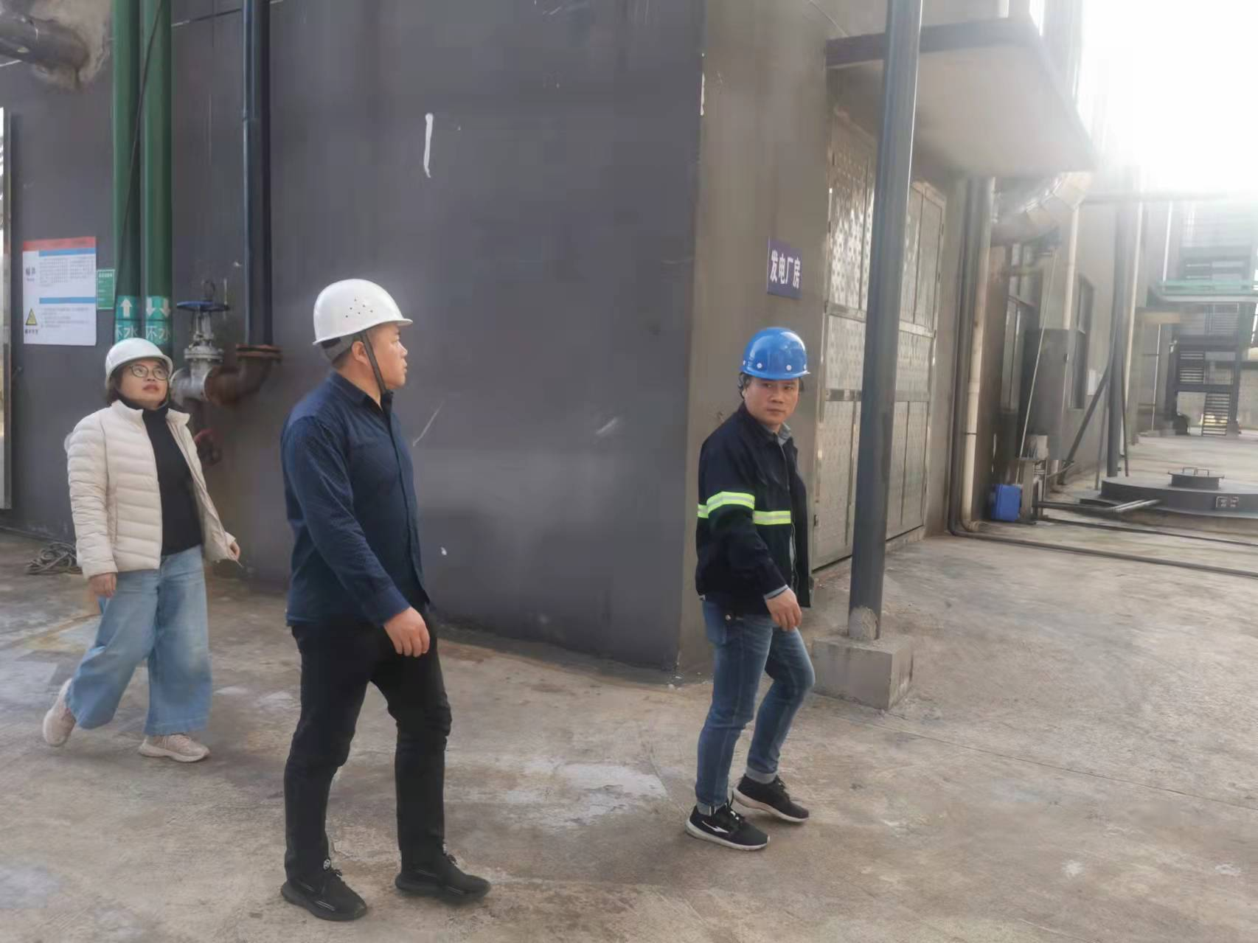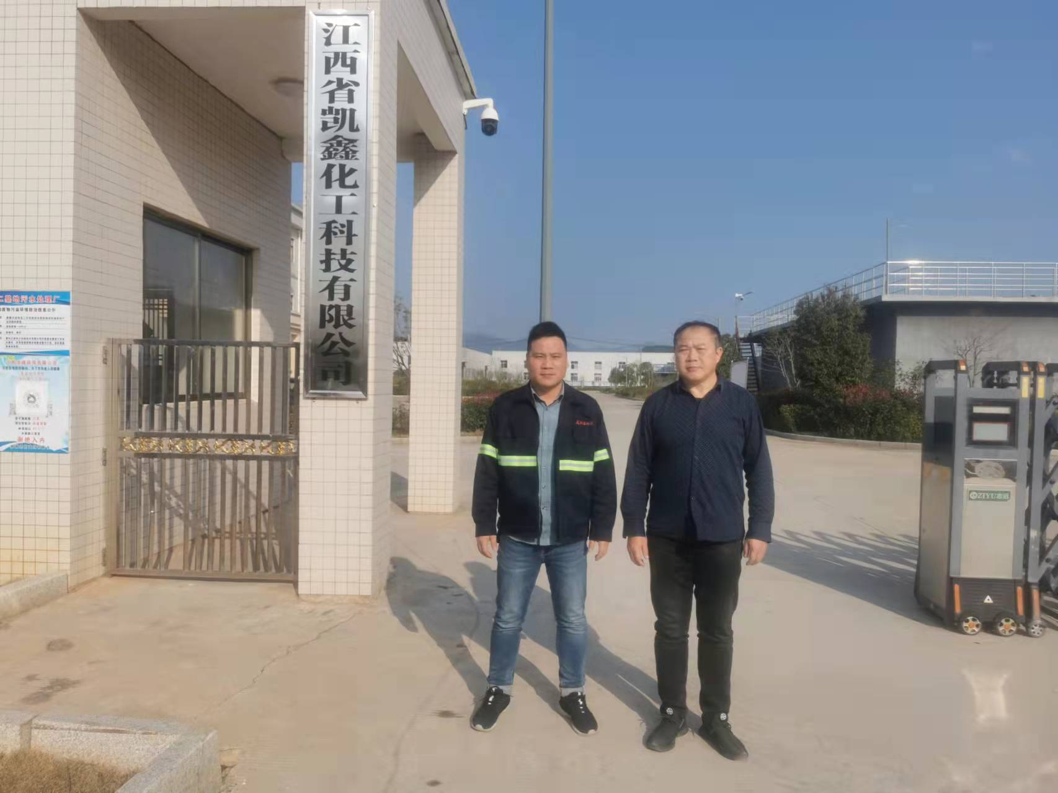

安全评价报告公开信息表

|  |  |  |  |
| --- | --- | --- | --- |
| 项目名称 | 崇仁县吉翔贸易有限公司  年分装10万瓶二氧化碳、氩气、氮气、氧气等工业气体项目  安全设施竣工验收评价 | | |
| 完成时间 | 2022年3月18日 | | |
| 评价人员 | | | |
|  | 姓名 | 资格证书号 | 从业号 |
| 项目负责人 | 黎财荣 | 0800000000204012 | 013051 |
| 项目组成员 | 钟 琼 | S011035000110202001349 | 041801 |
| 钟涛生 | 1500000000300077 | 027598 |
| 韦根远 | S011044000110191001083 | 028179 |
| 陈斌斌 | 1100000000300371 | 019967 |
| 罗先丹 | S011053000110201000846 | 019011 |
| 技术专家 | / | | |
| 现场勘察人员及时间 | 黎财荣、钟琼2021年12月30日 | | |
| 现场核查的人员和时间 | 黎财荣、钟琼2022年1月13日 | | |
| 项目简介 | 崇仁县吉翔贸易有限公司一家集化工产品生产、研发、销售为一体的有限责任公司。本项目属于危险化学品建设项目，应申领危险化学品安全生产许可证。  评价结论：本项目认真实施可研报告及本报告提出的安全对策措施、建议，委托有相应资质的设计单位设计和有相应资质的施工单位严格按图施工，确保安全设施“三同时”，则本项目建成投产后，存在的危险、有害因素可以得到有效的控制，能够满足国家现行安全生产有关法律、法规、标准、规范的要求，具备安全生产条件。  为保证安全，防患于未然，企业应严格遵守有关法律、法规、标准、规范，认真执行各项安全管理制度和操作规程；加强安全管理，确保安全运营。 | | |
| 被评价单位信息反馈情况 | 满意 | | |

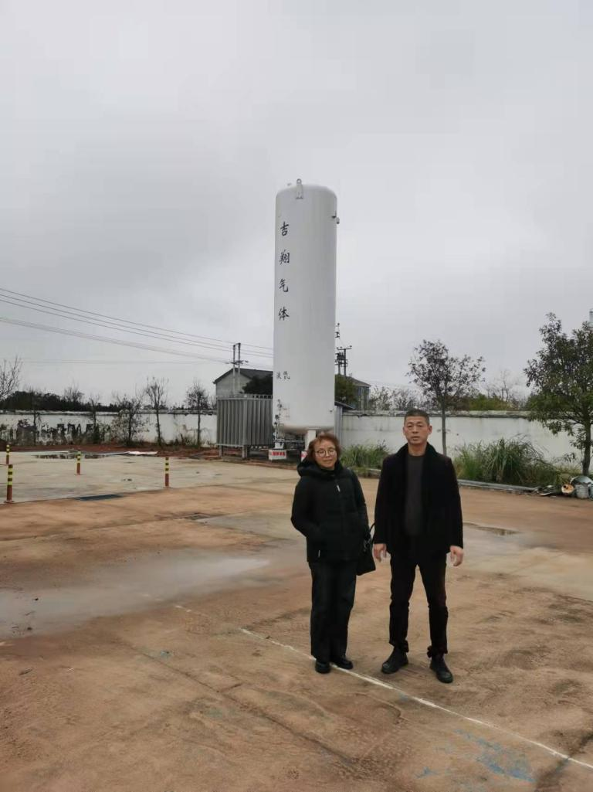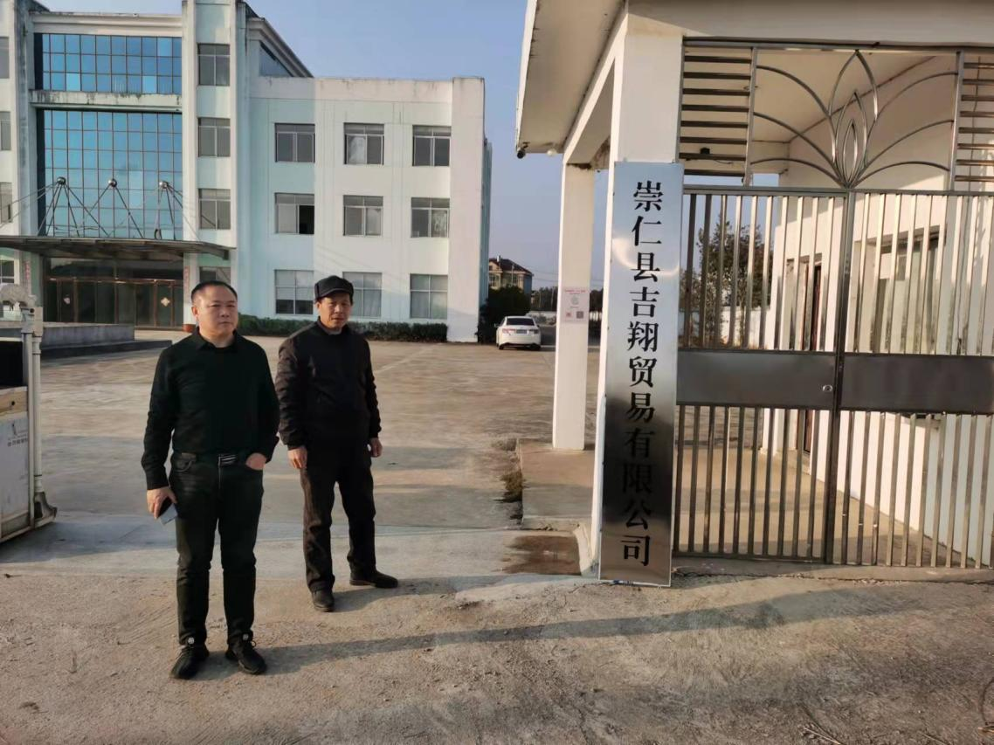

安全评价报告公开信息表

|  |  |  |  |
| --- | --- | --- | --- |
| 项目名称 | 赣州华京稀土新材料有限公司  年产12000吨高性能烧结钕铁硼速凝薄片合金异地搬迁技改项目  安全预评价 | | |
| 完成时间 | 2022年3月24日 | | |
| 评价人员 | | | |
|  | 姓名 | 资格证书号 | 从业号 |
| 项目负责人 | 谢胜军 | 1600000000200723 | 031761 |
| 项目组成员 | 黎财荣 | 0800000000204012 | 013051 |
| 钟涛生 | 1500000000300077 | 027598 |
| 陈武斌 | 1100000000300371 | 019967 |
| 刘云红 | 1800000000200682 | 024118 |
| 郦旭锋 | 1700000000301699 | 031143 |
| 技术专家 | / | | |
| 现场勘察人员及时间 | 谢胜军2022年2月15日 | | |
| 现场核查的人员和时间 |  | | |
| 项目简介 | 赣州华京稀土新材料有限公司是一家从事稀土永磁材料生产、销售及科研开发的高新技术企业，主要产品为钕铁硼速凝薄片合金，现拥有二台日本真空熔炼炉和一台国产真空熔炼炉及相关监测检测设备，具备年产3000吨的生产能力。  评价结论：赣州华京稀土新材料有限公司年产12000吨高性能烧结钕铁硼速凝薄片合金异地搬迁技改项目符合国家、省有关安全生产的法律法规、标准、规章、规范的要求，在以后的初步设计、施工图设计和建设施工、安装调试及生产运行中，合理采纳本报告中安全对策措施及建议，真正做到安全设施与主体工程同时设计、同时施工、同时投入生产和使用，工程的危险、有害因素可得到有效控制，风险在可接受范围内，具有一定的本质安全水平，本建设项目从安全方面分析可行。  为保证安全，防患于未然，企业应严格遵守有关法律、法规、标准、规范，认真执行各项安全管理制度和操作规程；加强安全管理，确保安全运营。 | | |
| 被评价单位信息反馈情况 | 满意 | | |

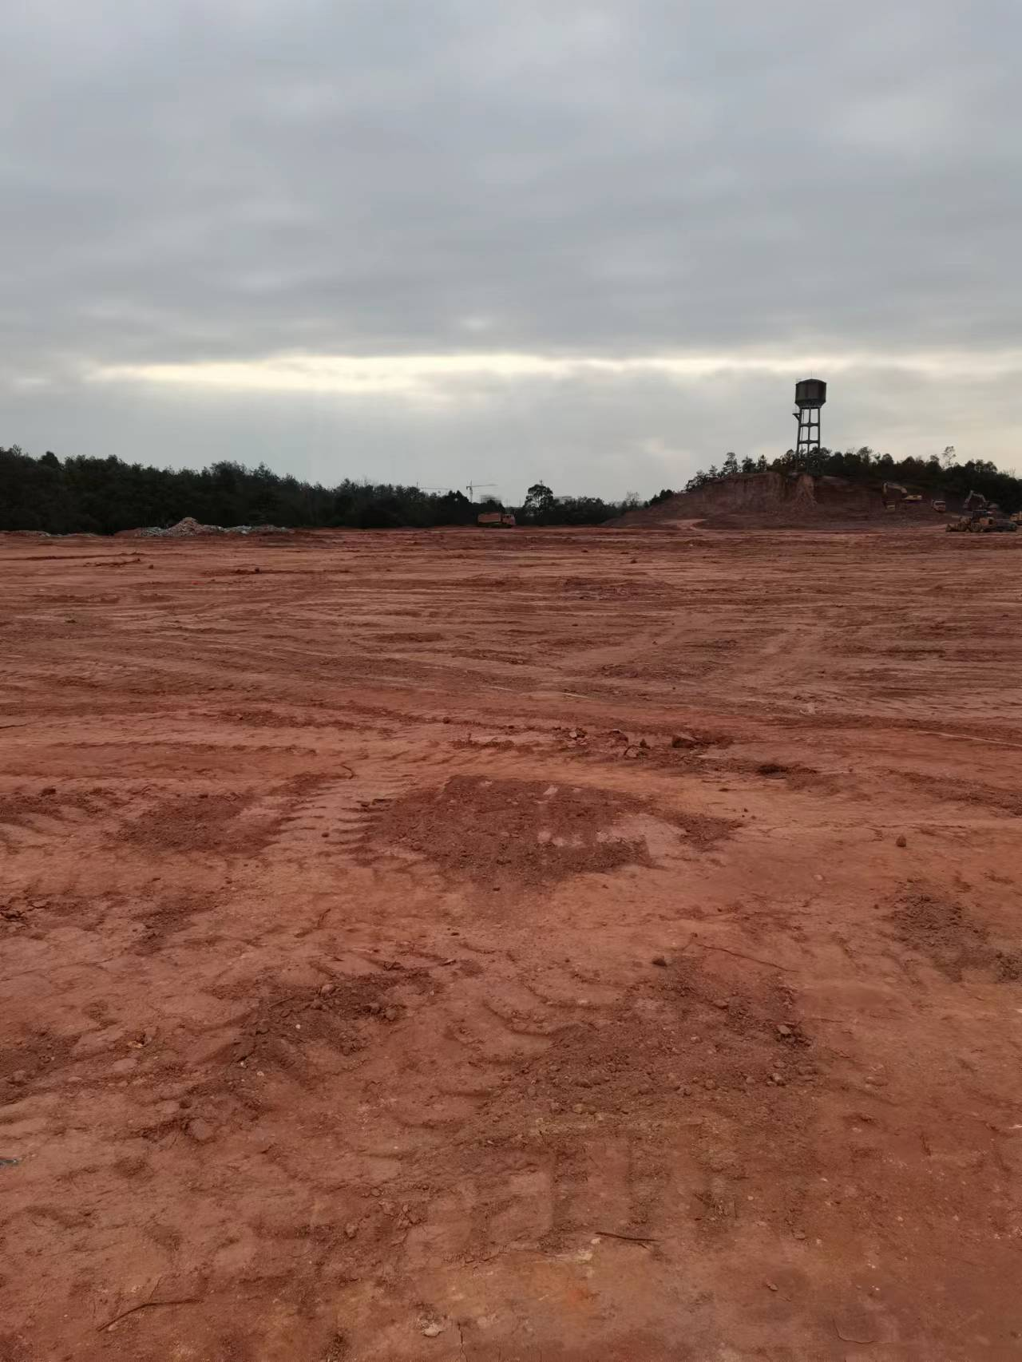

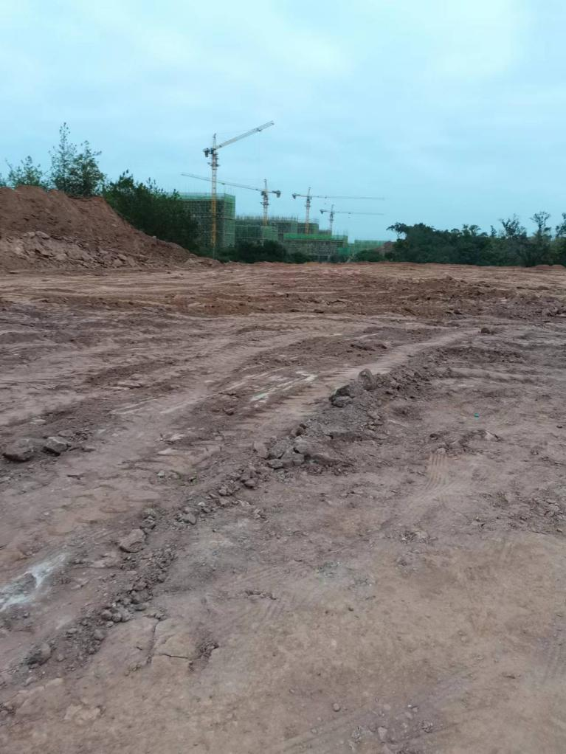

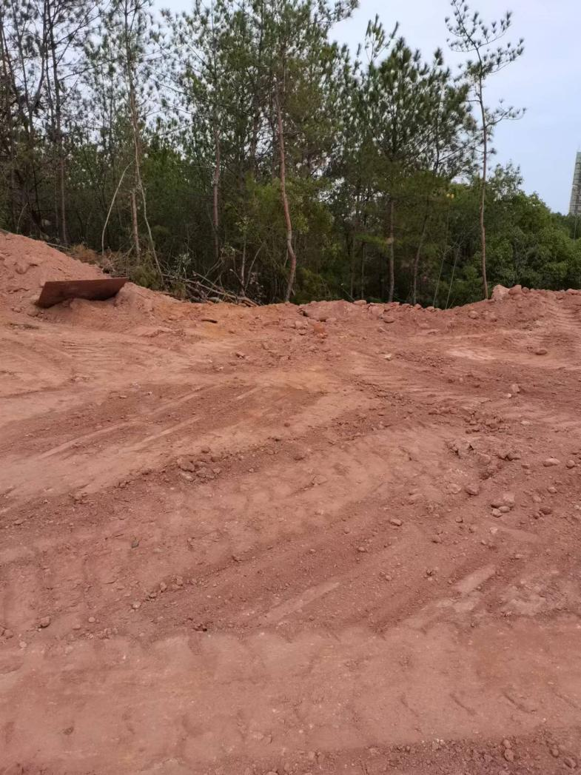

安全评价报告公开信息表

|  |  |  |  |
| --- | --- | --- | --- |
| 项目名称 | 中国石油江西宜春万载康联加油站迁建项目安全条件评价报告 | | |
| 完成时间 | 2022年3月21日 | | |
| 评价人员 | | | |
|  | 姓名 | 资格证书号 | 从业号 |
| 项目负责人 | 黎财荣 | 0800000000204012 | 013051 |
| 项目组成员 | 钟 琼 | S011035000110202001349 | 041801 |
| 钟涛生 | 1500000000300077 | 027598 |
| 韦根远 | S011044000110191001083 | 028179 |
| 陈斌斌 | 1100000000300371 | 019967 |
| 罗先丹 | S011053000110201000846 | 019011 |
| 技术专家 | / | | |
| 现场勘察人员及时间 | 黎财荣2022年2月16日 | | |
| 现场核查的人员和时间 |  | | |
| 项目简介 | 中国石油天然气股份有限公司江西宜春万载康联加油站，经营范围为成品油（汽油、柴油）的批发与零售。  评价结论：中国石油江西宜春万载康联加油站迁建项目的安全条件符合《危险化学品建设项目安全监督管理办法》（国家安全生产监督管理总局2012年第45号令，2015年79号令修正）、《汽车加油加气加氢站技术标准》（GB50156-2021）等要求，符合安全条件要求。  为保证安全，防患于未然，企业应严格遵守有关法律、法规、标准、规范，认真执行各项安全管理制度和操作规程；加强安全管理，确保安全运营。 | | |
| 被评价单位信息反馈情况 | 满意 | | |

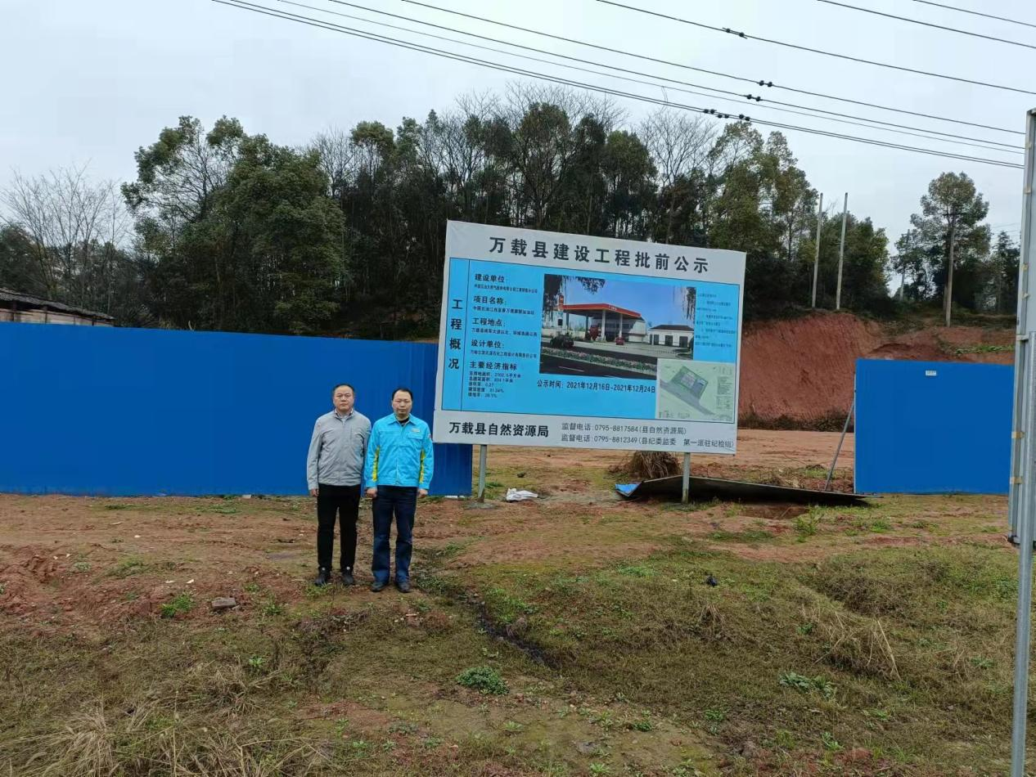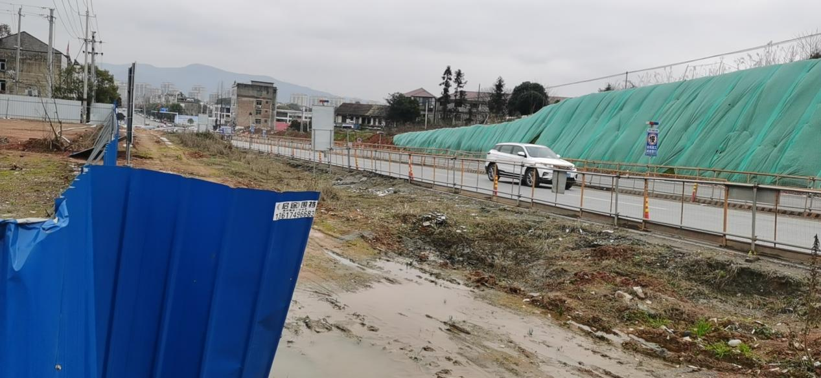

安全评价报告公开信息表

|  |  |  |  |
| --- | --- | --- | --- |
| 项目名称 | 上饶市金丰医药化工有限公司安全现状评价 | | |
| 完成时间 | 2022年3月22日 | | |
| 评价人员 | | | |
|  | 姓名 | 资格证书号 | 从业号 |
| 项目负责人 | 黎财荣 | 0800000000204012 | 013051 |
| 项目组成员 | 钟琼 | S011035000110202001349 | 041801 |
| 钟涛生 | 1500000000300077 | 027598 |
| 韦根远 | S011044000110191001083 | 028179 |
| 陈武斌 | 1100000000300371 | 019967 |
| 罗先丹 | S011053000110201000846 | 019011 |
| 技术专家 | / | | |
| 现场勘察人员及时间 | 黎财荣、钟琼2022年1月5日 | | |
| 现场核查的人员和时间 | 黎财荣、钟琼2022年2月24日 | | |
| 项目简介 | 上饶市金丰医药化工有限公司成立于2005年08月22日，公司类型为有限责任公司（自然人投资或控股），是一家医药中间体生产企业，法定代表人为叶继再，注册资本300万元整。该公司住所位于江西省上饶市广信区茶亭镇金谭创业基地。公司经营范围：医药中间体制造，销售；纸桶加工。（以上项目国家有专项规定的，凭许可证或资质证经营）。  评价结论：上饶市金丰医药化工有限公司的安全设施及安全管理符合国家及有关部门关于安全生产法律、法规、标准的要求，安全风险是受控制的，其风险程度是可以接受的，安全现状符合安全生产条件，能够满足安全生产要求。  为保证安全，防患于未然，企业应严格遵守有关法律、法规、标准、规范，认真执行各项安全管理制度和操作规程；加强安全管理，确保安全运营。 | | |
| 被评价单位信息反馈情况 | 满意 | | |

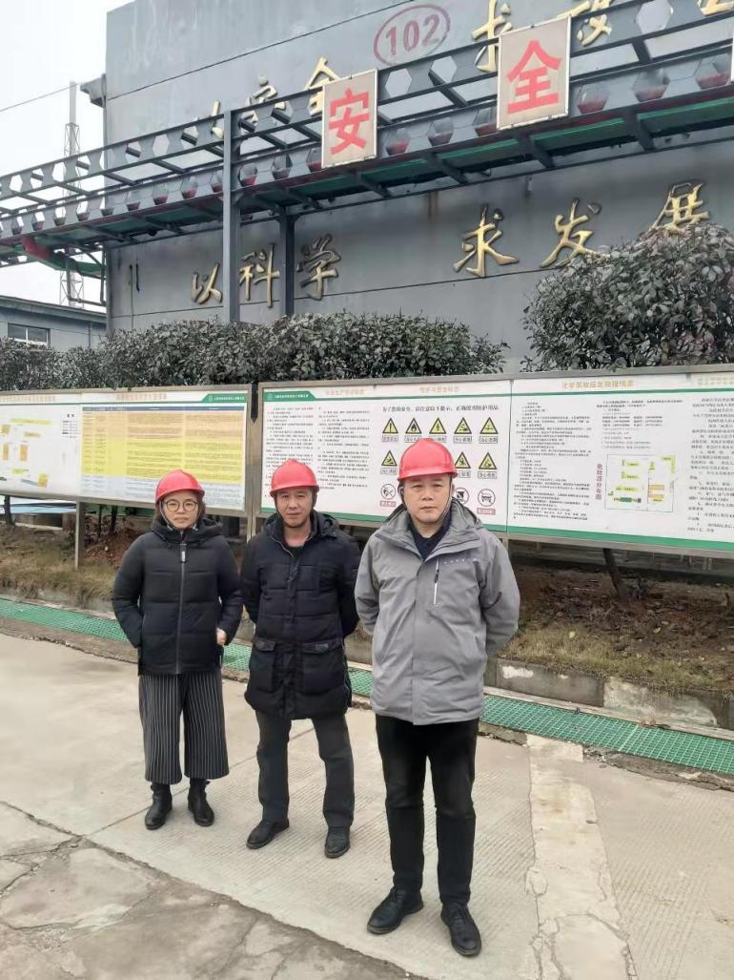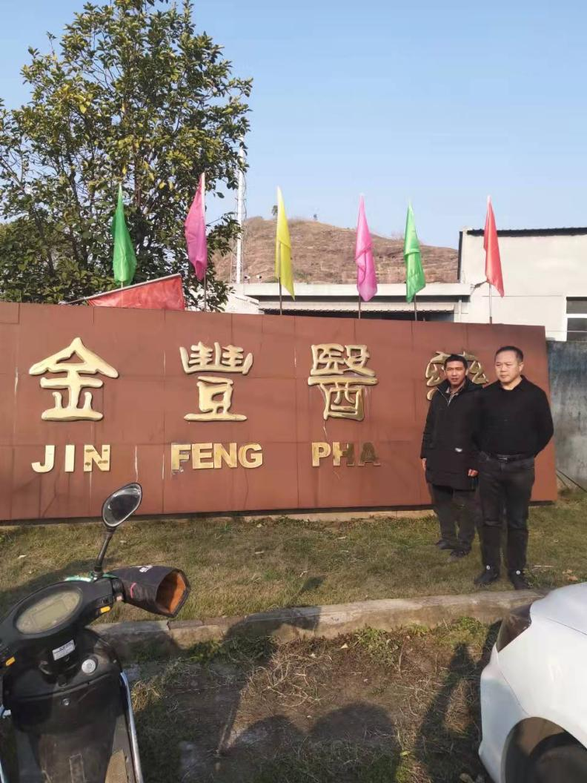

安全评价报告公开信息表

|  |  |  |  |
| --- | --- | --- | --- |
| 项目名称 | 上饶市浩钰铜业有限公司年产5万吨铜产品建设项目安全验收评价 | | |
| 完成时间 | 2022年3月4日 | | |
| 评价人员 | | | |
|  | 姓名 | 资格证书号 | 从业号 |
| 项目负责人 | 谢胜军 | 1600000000200723 | 031761 |
| 项目组成员 | 黎财荣 | 0800000000204012 | 013051 |
| 钟涛生 | 1500000000300077 | 027598 |
| 陈武斌 | 1100000000300371 | 019967 |
| 刘云红 | 1800000000200682 | 024118 |
| 胡光 | S011035000110192001620 | 041135 |
| 技术专家 | / | | |
| 现场勘察人员及时间 | 谢胜军、黎财荣2022年1月6日 | | |
| 现场核查的人员和时间 | 谢胜军、黎财荣2022年1月7日 | | |
| 项目简介 | 上饶市浩钰铜业有限公司成立于2017年03月，坐落于江西省上饶市信州区朝阳产业园朝阳二路18号，注册资金3070万元整，法定代表人王栋。该项目建设规模及内容：新建1栋生产车间、1栋仓库、1栋办公楼、1栋配电房，购置上引炉、挤压机、拉丝机组等生产设备，形成年产5万吨铜产品的能力。  评价结论：上饶市浩钰铜业有限公司年产5万吨铜产品建设项目主体工程及与之配套的安全设施与设计专篇基本相符，符合国家有关安全生产的法律法规和技术标准；经安装、调试和试生产，系统各设备工作正常，满足安全生产要求；安全保护装置能投入运行，各项安全设施工作正常，运行情况达到设计要求，项目中存在的危险有害因素基本得到控制；项目建设全过程基本实现了安全设施与主体工程同时设计、同时施工、同时投入生产和使用的要求。上饶市浩钰铜业有限公司年产5万吨铜产品建设项目具备安全设施竣工验收条件。 | | |
| 被评价单位信息反馈情况 | 满意 | | |

